**Главная страница сайта с каталогом**  
<https://hdr.4kfilm.buzz/>

**HEADER**  


Переключение по вкладкам и поиск кликабельны, но не рабочие

**АВТОРИЗАЦИЯ**  


Это кнопка входа  
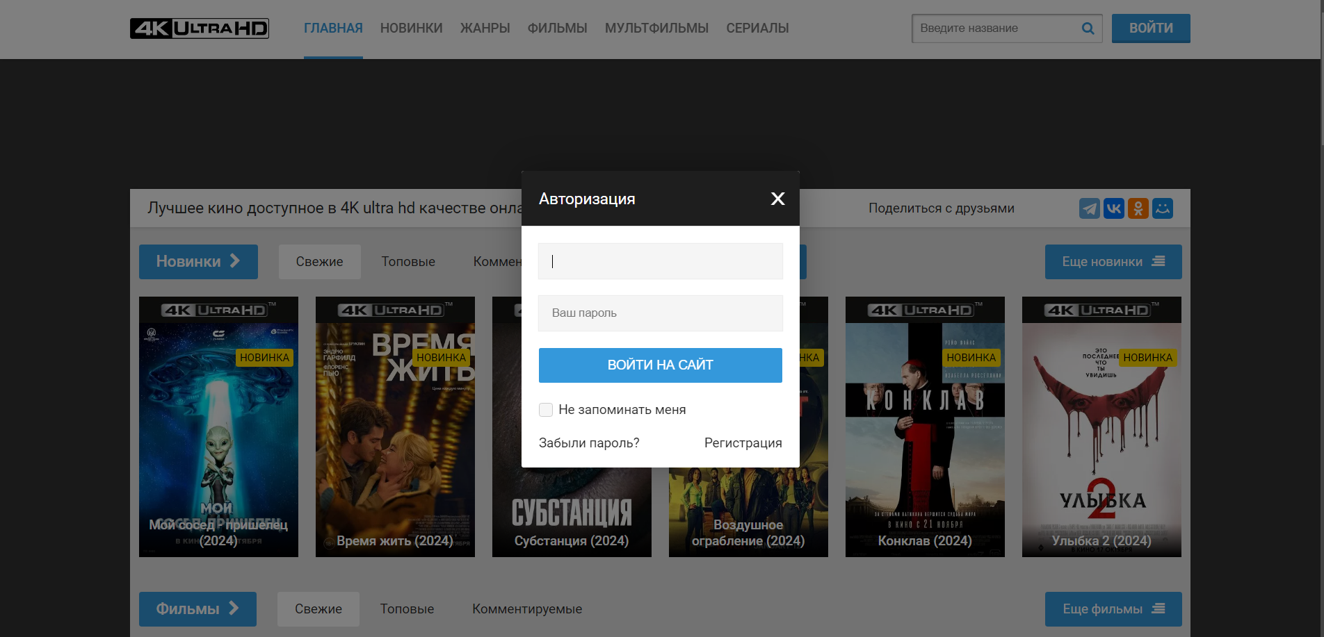

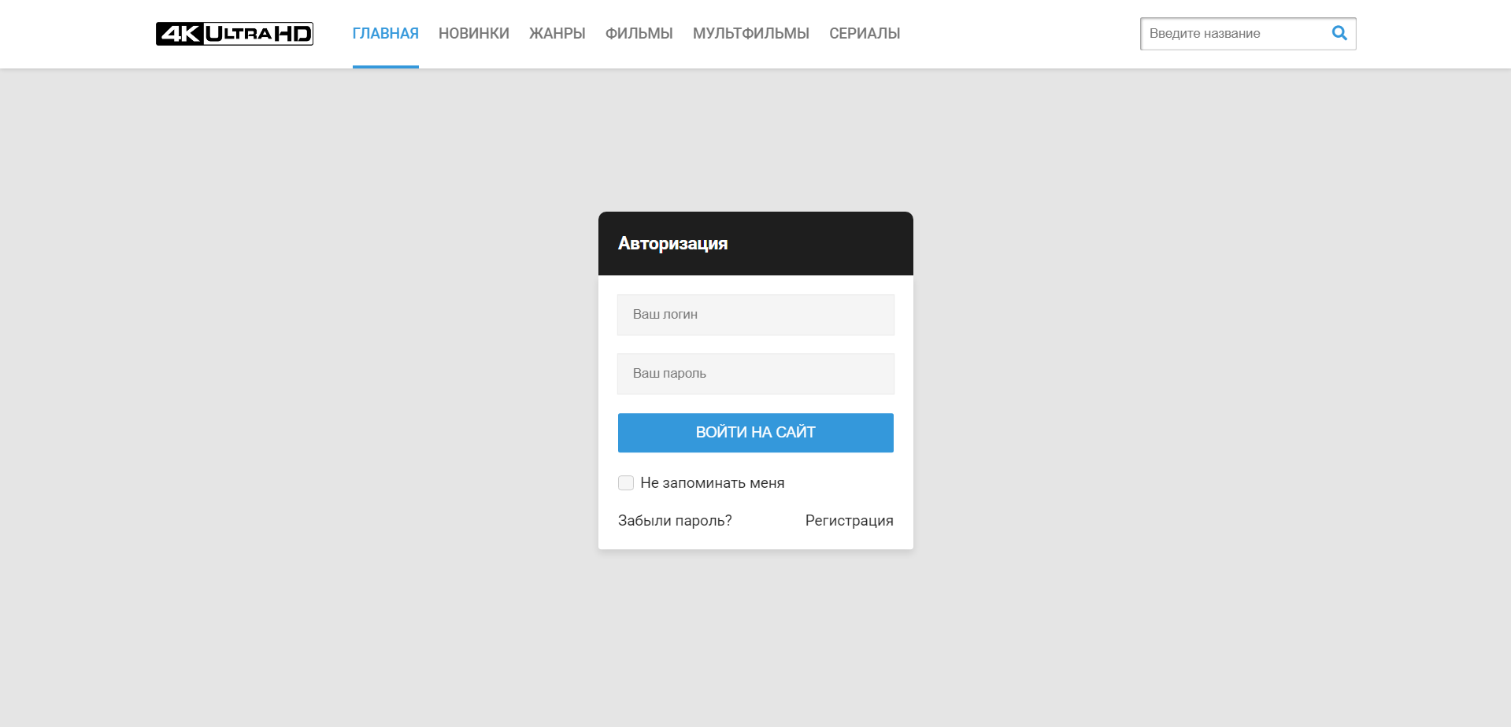

Вид авторизации (Для удобства будет на отдельной странице). Чек запомнить кликабельный но не рабочий, забыл пароль тоже. Регистрацию не верстаю



Так выглядит кнопка «Вход» после входа (Вместо кабинета будет показан логин юзера)

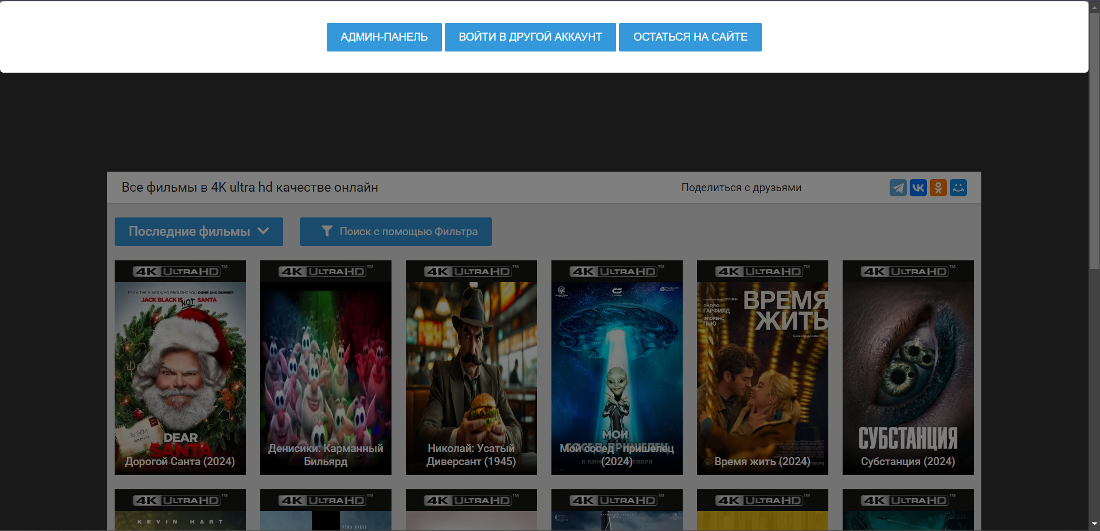

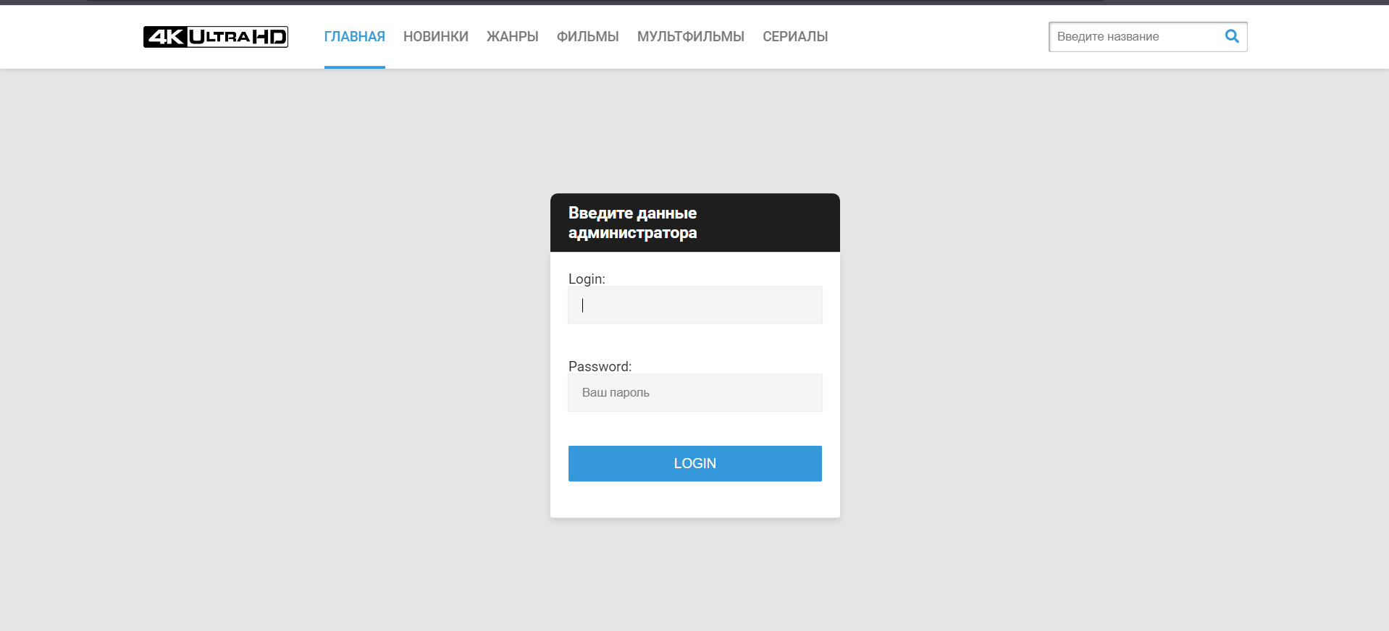

После клика по кнопке с логином вылезает всплывающее окно с тремя кнопками. Кнопка Остаться на сайте закрывает всплывающее окно. Кнопка Войти в другой аккаунт перекидывает на страницу авторизации. Кнопка админ-панель перекидывает на страницу авторизации админа, где после ввода корректных данных перебрасывает на страницу админ-панели.

**АДМИН-ПАНЕЛЬ**

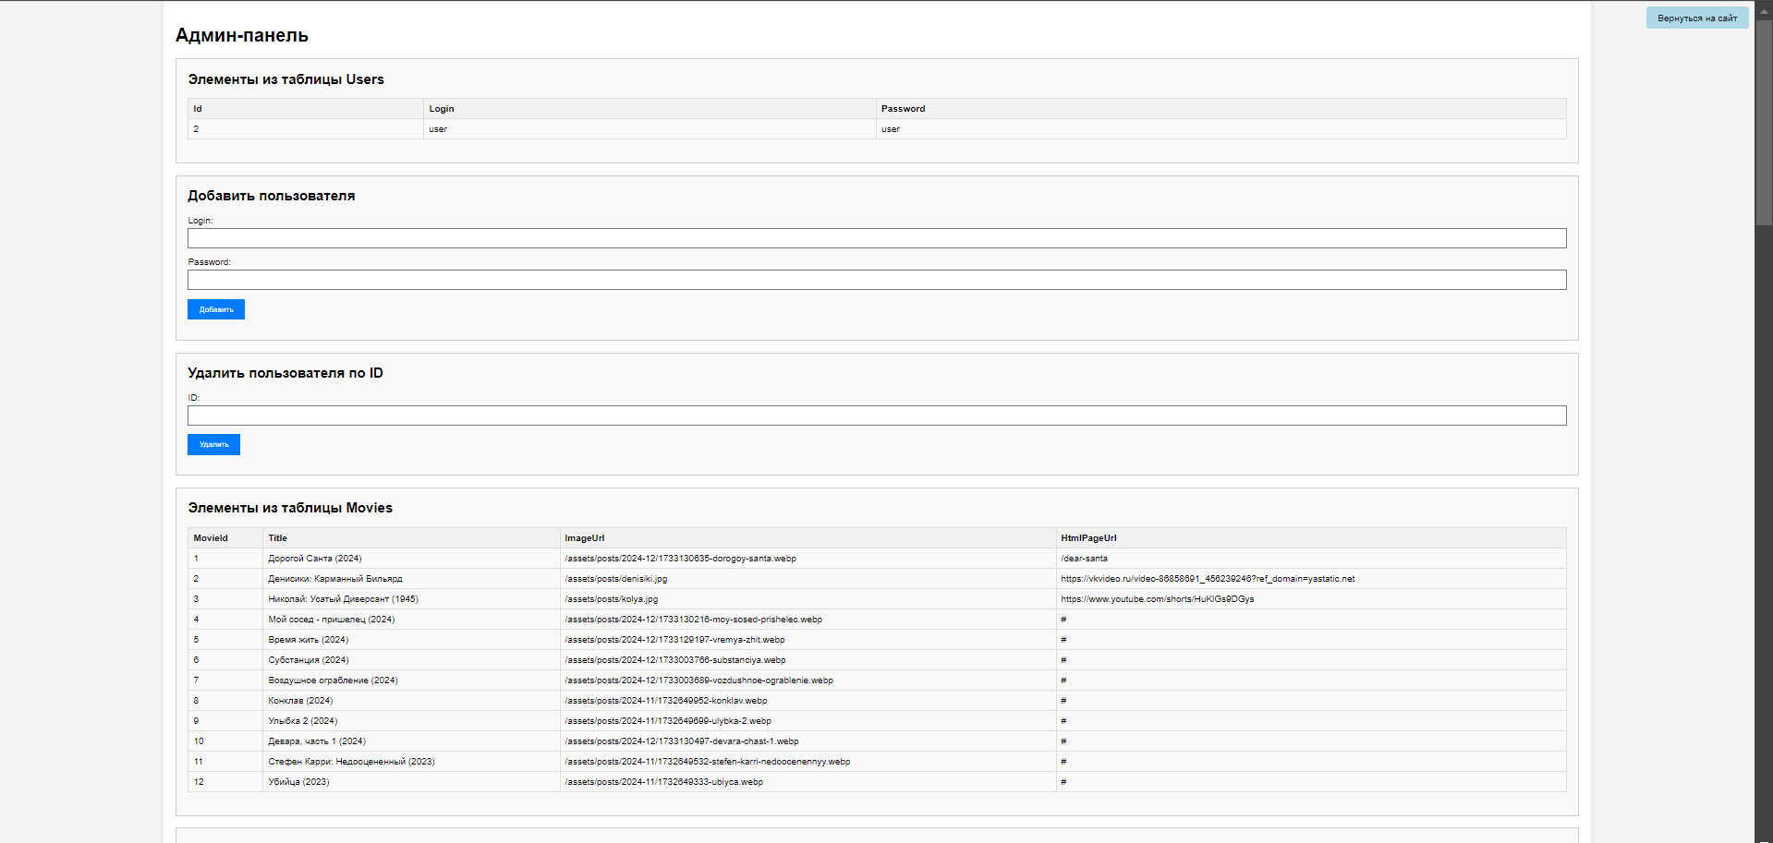

В админ-панели выводятся используемые таблицы таблицы Users, Movies, MovieData, Genres, Countrys, Admins.

Можно просматривать данные таблицы, а также добавлять или изменять их элементы.

**БЛОКИ ФИЛЬМОВ**



Поделиться с друзьями просто иконки, не кликабельны

Нижние кнопки кликабельны но не рабочие.

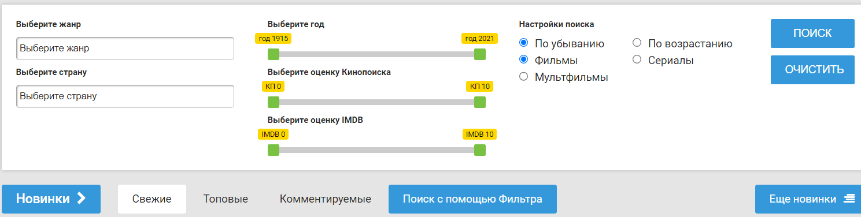

Вид фильтра, кликабельно но не рабочее. Ползунки не верстаю .  
Данные жанров и стран подгружаются из бд

**FOOTER**  
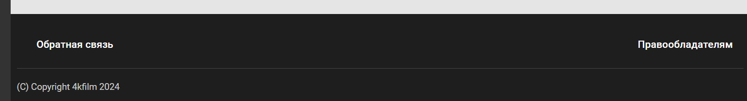

Кликабельны но не рабочие

Блок с фильмами

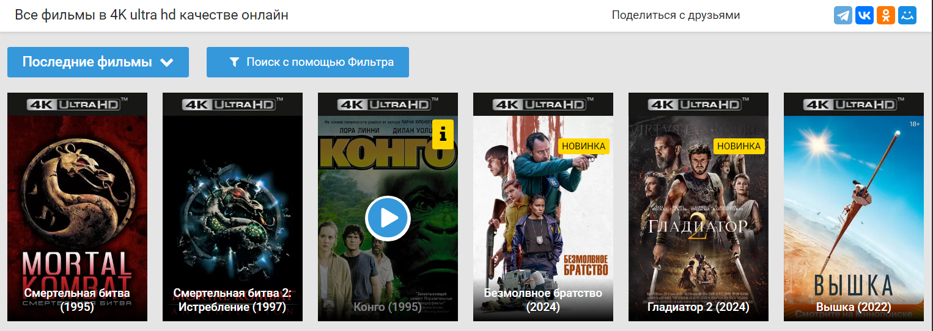

Примерный вид блоков с фильмами. Обложка и название подргружаются из бд.

**СТРАНИЦА С ФИЛЬМОМ**

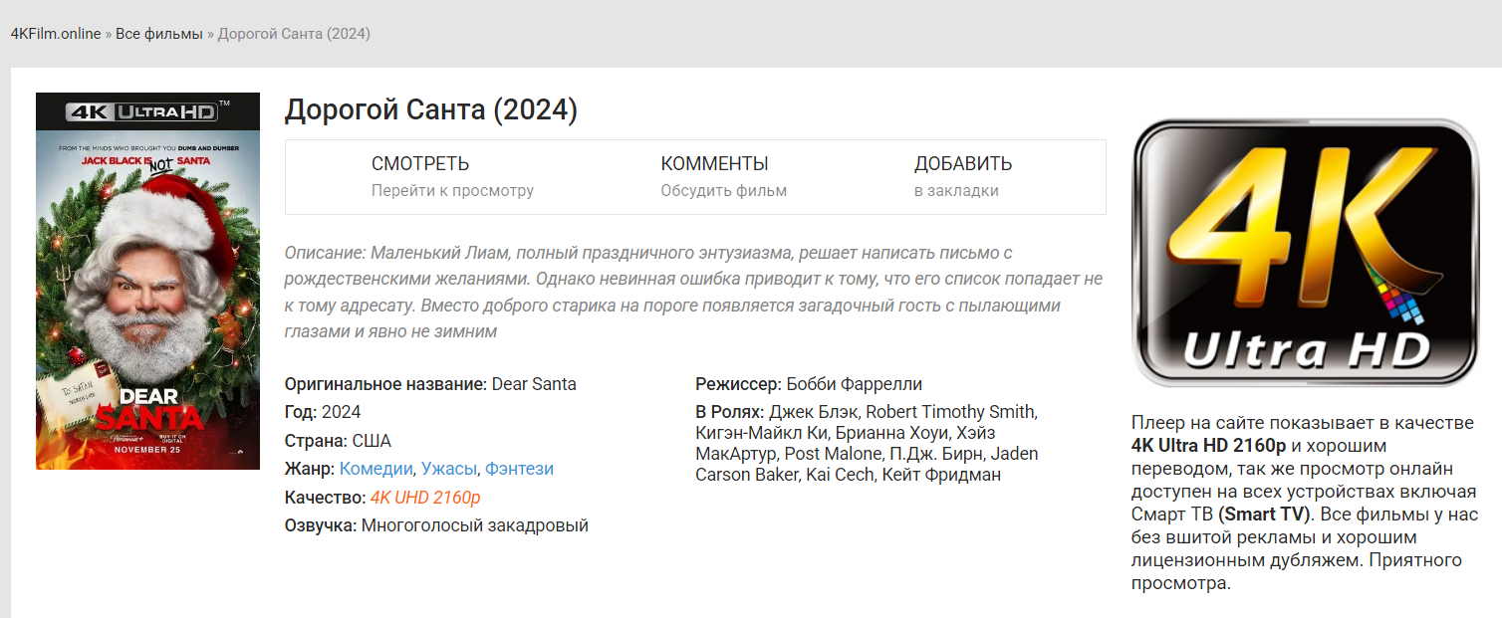

Примерный вид страницы с фильмом (не факт что выберу прям этот ибо думаю еще)  
Кнопка добавить в закладки отображается после авторизации.  
Обложка фильма, Описание, Название, Оригинальное название, Год, Страна, Жанр, Качество, Озвучка, Режиссер, Актеры загружаются из бд, то есть все то, что касается только данного фильма.

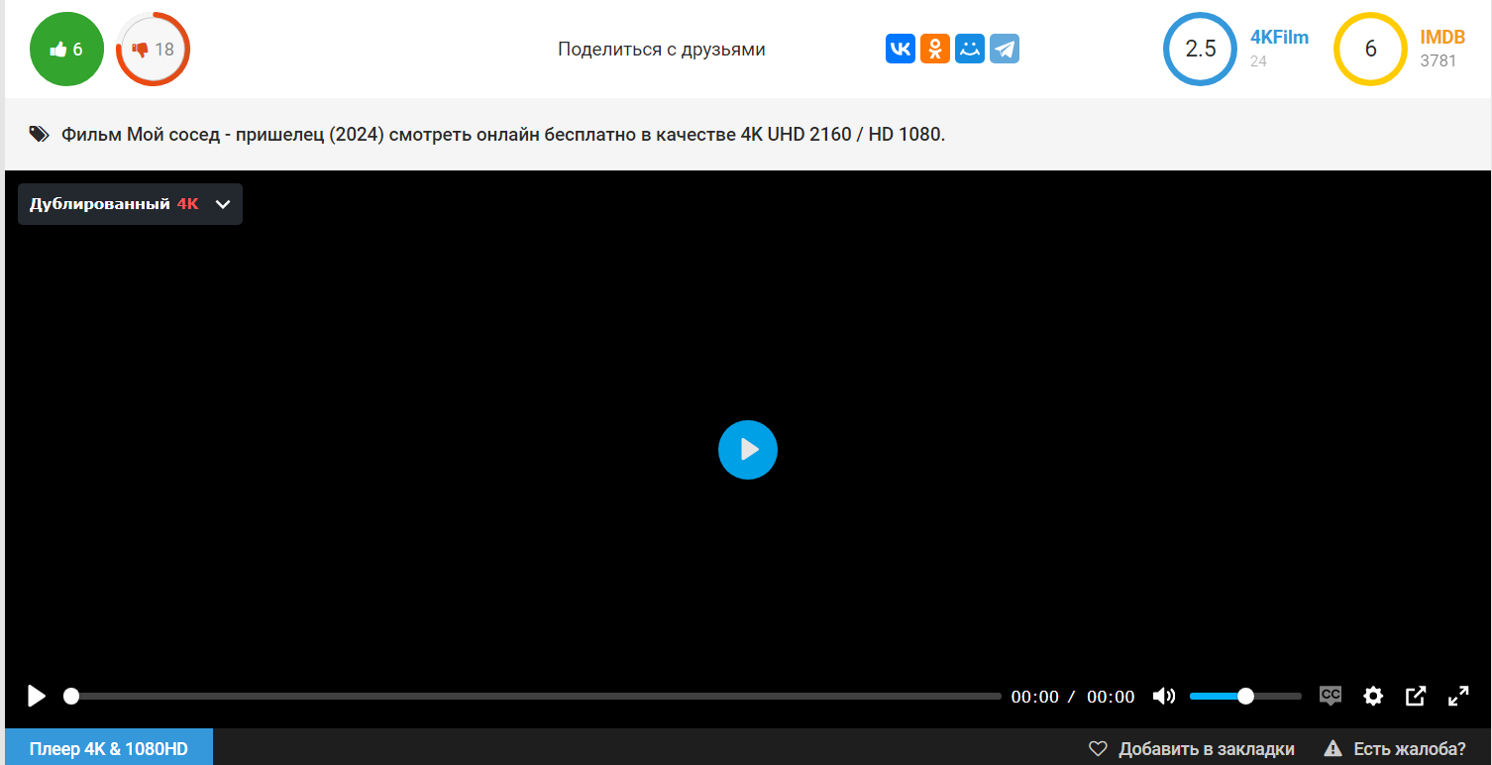

Строка с лайками, дизлайками, рейтингом и прочим не верстаю. Видеоплеер выгружается из бд.

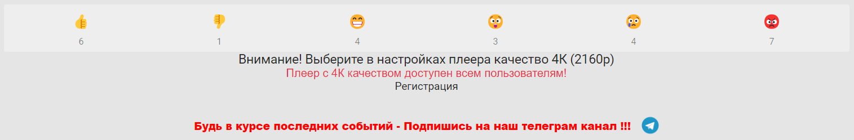

Это не верстаю так же, как и комментарии

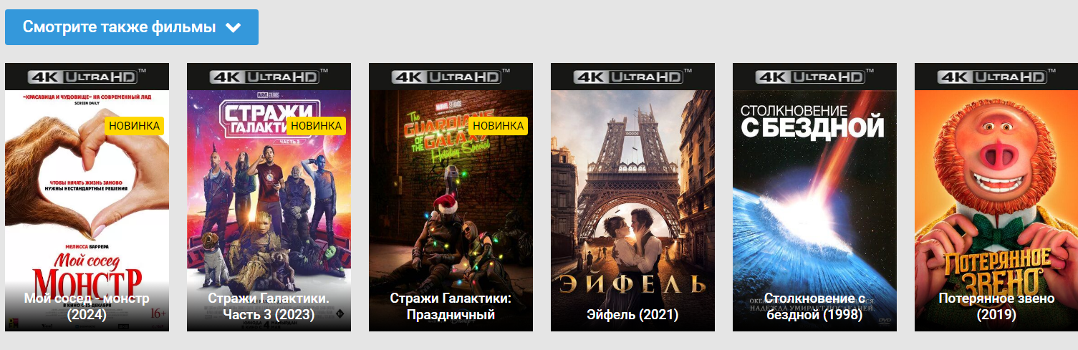

Статичный блок с возможными фильмами не верстаю

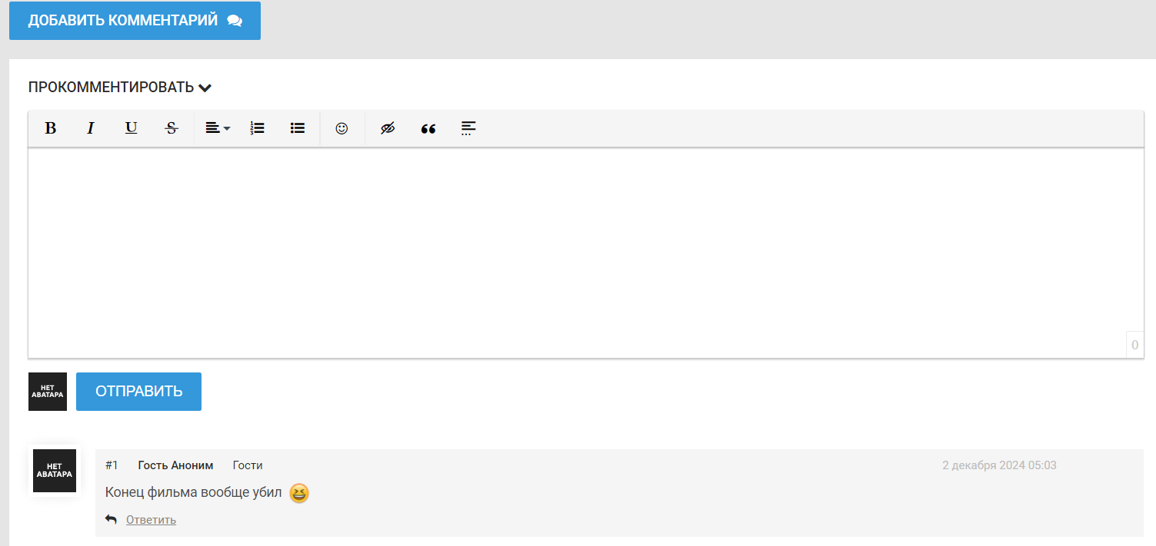

Комментарии не верстаю